四川科技职业学院教师教学能力大赛
教学实施报告

学 院： 医护学院

专 业： 护 理

时 间： 2022.11.21

目 录
一、教学整体设计.............................................................................................................. 1
（一）课程定位.......................................................................................................... 1
（二）教学内容.......................................................................................................... 1
（三）学情分析............................................................................................................1
（四）教学目标与重难点............................................................................................2
（五）教学资源........................................................................................................... 3
二、教学实施过程................................................................................................................5
（一）课前导学........................................................................................................... 5
（二）课中督学........................................................................................................... 5
（三）课后促学........................................................................................................... 6
三、教学实施成效............................................................................................................... 6
（一）思政融合、劳动教育，推进学生全面发展....................................................... 6
（二）立体课堂、三教改革，破解教学重难点........................................................... 6
（三）多元参与、过程评估，打造全方位评价体系的高效课堂................................. 6
四、反思改进...................................................................................................................... 6
五、创新与特色....................................................................................................................7
《解剖学与组织胚胎学》教学实施报告
一、教学整体设计
（一）课程定位
恩格斯曾说：“没有解剖学就没有医学”，《解剖学与组织胚胎学》是护理专业的基础核心课程。人体解剖学是阐述正常人体器官的形态结构、生理功能及其生长发育规律的科学。其为其他学科奠定坚实的形态学基础。只有在掌握人体正常形态结构的基础上，才能正确判断人体的正常与异常，正确理解人体的生理功能和病理发展过程，从而对疾病做出正确的诊断和治疗。通过本课程的学习，使学生具备高素质、高技术护理人员所必需的人体解剖基本知识，使学生的学习及就业更专业化、职业化。同时也培养学生实事求是的科学态度，树立学生学好人体解剖学的信心，培养学生良好的医德医风。
（二）教学内容
依照《国家职业教育改革实施方案》中课程内容与职业标准对接、教学过程与生产过程对接的要求，依据行业调研结果，参考国家规划教材，利用校企合作资源，融入课程思政和劳动精神，重构教学内容，建立模块化课程，实施任务式教学。将本课程划分为11个模块，合计56课时。本次参赛作品选自模块2-4（运动系统、消化系统和呼吸系统），具体分为四个工作任务，16课时（其中理论8学时，实训8学时。实训分别为，实训—：躯干骨及其连接，实训二：颅骨、四肢骨及其连接，实训三：认识消化系统，实训四：认识呼吸系统）。
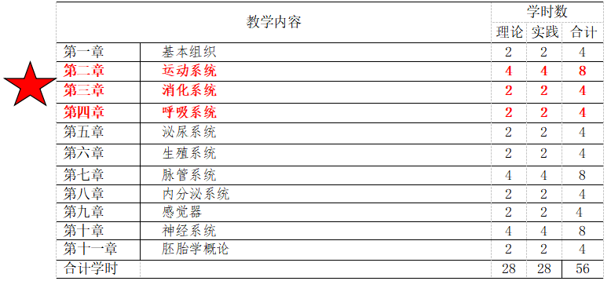（三）学情分析
课程授课对象为高职护理专业一年级17班学生，经过前面基本组织的学习，通过平台的多层次、定量和定性、整体与个体的数据采集分析发现:
- 知识方面：学生已经人体的结构组成及基本组织有一定了解，为本环节奠定了一定的理论基础，并可以使用专业的解剖学软件，为后续学习提供保障，但是对人体结构的具体内容还存在空白知识点。
- 能力方面：专业兴趣较浓，动手能力较强，信息化接受程度较高，有一定的沟通交流和团队合作能力，但缺乏具体的实操能力，95%的同学之前没有接触过人体具体结构形态的学习。
- 素养方面：学生活泼好学，但缺乏精益求精的工匠精神，以自我为中心，对知识不求甚解，有时存在惰性思想。
- 思政方面：“00后”的大学生成长在相对宽松的国内外环境下，他们思想活跃、思维开放，但国家、集体意识淡薄，社会担当不够。
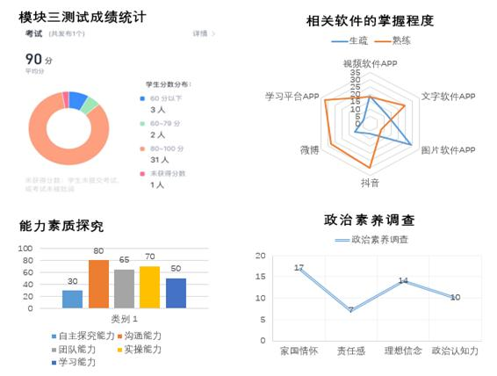
（四）教学目标与重难点
能力素质探究

政治素养调查
相关软件掌握程度

模块测试一成绩统计
模块测试一成绩统计

结合教学内容与学情分析，对接职业标准和医院实习基地的岗位职责和工作要求，依据专业人才培养方案、课程标准以及往届毕业生的教学信息反馈，制定了知识、能力、素质、思政四位一体的教学目标，并总结了本课程环节的教学重难点。
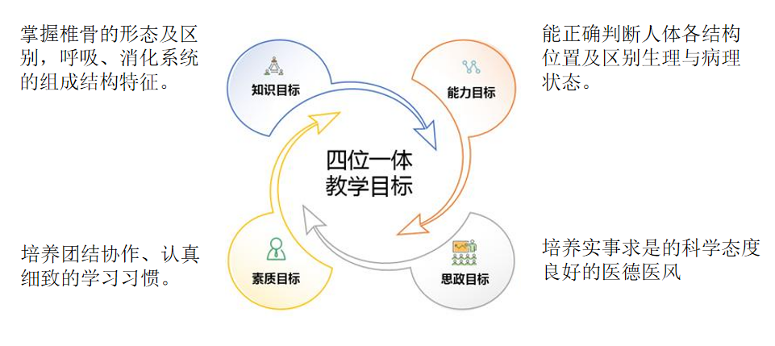
教学重点：1.椎骨的形态特征及区别
2.消化系统的组成及器官毗邻
3.肝外胆道系统的结构
4.呼吸系统的整体形态及器官毗邻
教学难点：1.不同骨的结构形态特点
2.呼吸、消化系统的整体形态及器官毗邻
3.肝外胆道系统的结构
（五）教学资源
本着以学生为主体、技能为本位的教学理念，通过校企深度融合共建校内外教学环境，实现知识与技能的无缝对接；依托云解剖学习平台，结合国家规划教材、微课视频、大学慕课、3Dbody等资源，通过线上、线下混合式教学模式，培养学生自主学习、精益求精的职业精神。
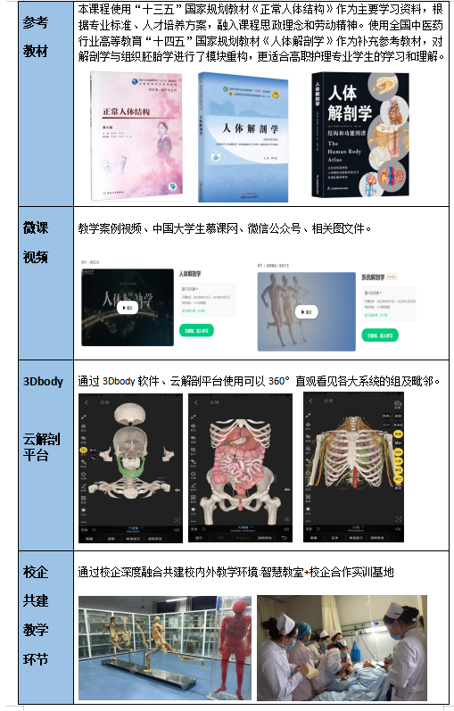
二、教学实施过程
16课时的课堂教学依托教学平台构建混合式教学模式，采用“三阶段五环节”的教学模式，即课前导学—课中督学—课后促学三个阶段；自研自探—答疑探究—实训提升—多元评价—总结拓展五个环节，把知识传授、能力培养和价值塑造融为一体，通过深化“三教改革”，促进学生“三阶成长”，全面推进“三全育人”。
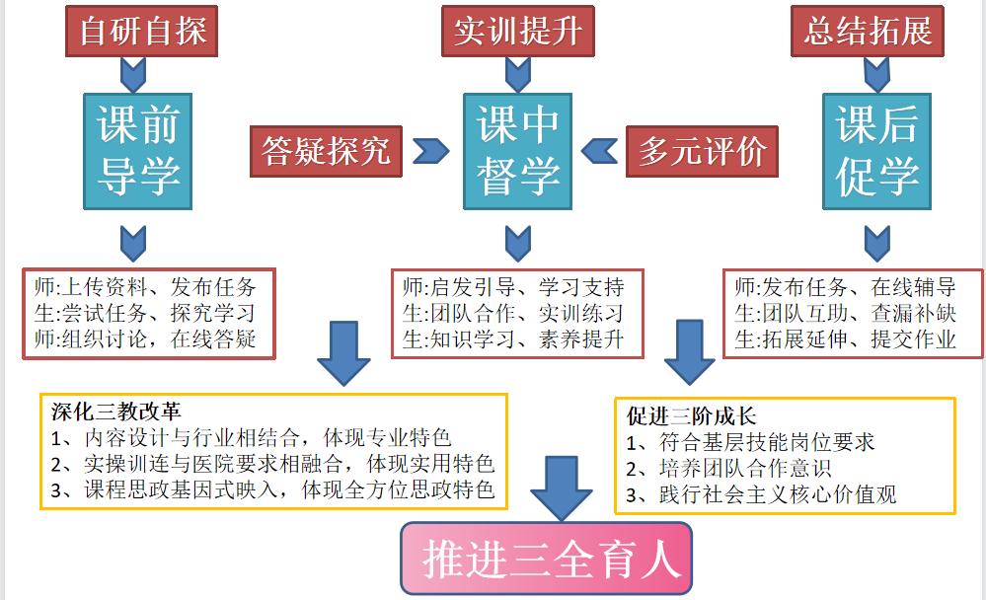
（一） 课前导学
环节1 自研自探：即教师通过学习平台发布学习任务，明确任务成果。在平台上共享相关的线上学习资料，引导学生找到完成任务的方向、方法和步骤，培养学生形成自主探究式的学习习惯。教师通过学习平台上学生完成课前导学任务的反馈情况，确定课程的重难点，调整教学策略。
（二） 课中督学
根据学生的特长、学情、性别把班级20位同学分为4组，以团队合作的方式参与课堂学习，以此培养学生的团队合作意识。具体环节如下：
环节2 答疑探究：把学习平台作为全过程自主学习的主要信息化渠道，教师借助讲解、演示、平台操作等手段解析知识重点，帮助学生突破知识难点。
环节3 实训提升：以任务为导向，展开内容丰富的主题实训软件、系统标本实训，提倡做中学、学中做，通过教师示范、小组协作、成果展示、现场教学打磨实训成果，提升学生的技能技巧和实战水平。
环节4 多元评价：教学过程采用双导师评价+学生互评+教学平台评价的全方位评价体系，测评学生的学习情况及工作任务完成效果。评价内容包括知识+技能+素养，把思政元素融入评价体系，将社会主义核心价值观内化为精神追求，外化为自觉行动。
（三） 课后促学
环节5 总结拓展：教师通过教学平台发布课后测试，查漏补缺。通过
云解剖平台练习提升学生的学习兴趣，巩固和拓展专业技能和职业素养，培养良好的职业劳动习惯。教师通过教学平台提供丰富的促学资源，适应不同需求的学生继续拓展学习，全过程跟踪记录学生的学习情况，对于个别学生给予精准辅导。
三、学生学习效果
（一）思政融合，推进学生全面发展
思政元素融入课程教学全过程，促进学生逐步养成爱岗敬业的优良品质，推进学生全面发展。在课堂教学过程中，有机融入思政教育，提升学生的家国情怀和爱国热情。
（二）立体课堂、三教改革，破解教学重难点
基于学情分析和课程标准的要求，本教学团队通过线上学习任务和线下实习实训相结合，形成线上线下相融合的立体课堂，采用“课前导学—课中督学—课后促学”的教学模式，有效破解了教学过程中的重点和难点，提高了教学水平，突出了教学效果。
（三）多元参与、过程评估，打造全方位评价体系的高效课堂
本课程充分利用学习平台和现代信息教学手段，关注教学全过程信息采集，课前诊断性评价、课中形成性评价、课后终结性评价等动态评价和教师评价、学生自评、小组互评等多元化评价有机结合，学生成绩和学习效果可评可测，打造高效课堂，提升学习效果。
四、反思改进
1.“教”与“学”的比例设置应进一步调整
“教”与“学”的设置比例应按照实际教学情况做进一步的调整。鼓励学生多参与，在自主学习中让知识内涵得以延展，达到充分感知教学内容的效果。
2.继续优化多元评价体系，推进多元立体的螺旋式上升评价体系建设
在日常教学过程中，教师应多关心学生。关注学生学习过程性变化，及时纠正不良态度、行为和习惯，强化优秀品质，肯定进步提升，形成学生个体增值评价结果，逐步推进多元立体的螺旋式上升评价体系。
五、创新与特色
积极落实推进以赛促教、以赛促学，推进高水平、结构化教师教学团队在信息技术应用、团队协作等方面的水平提高，积极组织学生参与由四川省解剖学会联合国希望云解剖举办的“云解剖”知识竞赛，获得一等奖一名，二等奖两名及若干名优秀奖。同时教师参加由西部解剖学会（四川省解剖学辉、重庆市解剖学会、贵州省解剖学会、陕西省解剖学会）举办的“云解剖”混合式教学比赛，获得一等奖两名，三等奖一名。
